Programación energética semanal de la semana 13/15
Fecha: 26-03-2015.
El informe fue realizado con los datos vigentes al día 25/03/2015.

RESUMEN EJECUTIVO.
A la fecha no existen previsiones de precipitaciones de relevancia para ninguna de las cuencas.
Las precipitaciones del mes de marzo nuevamente serán muy bajas, siendo muy probable que en la represa Palmar el acumulado sea inferior al mínimo registrado en 20 años y en Baygorria apenas lo supera por algún mm. Cabe destacar que la presente situación se esta produciendo aún con la señal de niño.
La 5° unidad de CB entro en paralelo pero actualmente esta indisponible, esperándose se resuelvan algunos inconvenientes para poder volver a encender a misma.
La demanda ha sufrido una fuerte disminución debido al fuerte descenso de las temperaturas máximas que se venían registrando. Se estima que la demanda de la presente semana sea del orden de los 189 GWh contra los 213 GWh que se produjeron en la semana 11.
La previsión de temperaturas para la semana de Turismo es similar a la de la presente semana por lo que se estima la demanda semanal será de las más bajas del año y del entorno de los 180 GWh.

Modelos
- CPC
  - Caso libre despacha Terra a pleno con cota final de 77.4 m, Palmar para cota minima permitida de 37.3 m, Motores de SB a pleno y 5° unidad de CB casi a pleno cerrando la demanda con Salto Grande y obtiene una cota de 32.7 m.
  - Un caso idéntico al anterior pero forzando térmico hasta PTA, obtiene un costo sensiblemente superior al del caso libre, puntalmente modula Terra y obtiene cota de SG de 34.85 m
- SimSEE (Versión 440)
  - Caso libre con restricción de cota en Palmar, despacha a pleno Motores y 5° de CB, PTA no a pleno (130 MW medios) y muy poquito de APR. El caso obtiene cotas de 34.6 m vistos en SG. El caso vierte en promedio 270 m3/s en Terra y la despacha a pleno.
  - Caso idéntico al caso anterior pero sin habilitar el vertido en Terra, despacha a pleno Motores, 5° de CB y PTA a pleno y obtiene cotas de 35.1 m vistos en SG y 37.4 m en Palmar despachando Terra a pleno.
  - Ídem anterior pero indisponiendo 5° unidad de CB, despacha térmico disponible a pleno hasta PTA, obteniendo cotas de 34.6 m en SG y 37 3 en Palmar
- Análisis mensual,
  - el mismo indica que en dicho escenario es necesario el despacho de PTA durante todo el mes y a partir de la semana 15 la aplicación de la metodología CAR implicaría el despacho de Térmico para cuidar Terra. Si se despacha Terra a pleno en dichas condiciones la cota final de la central dentro de 4 semanas es de 75.8 m

Despacho propuesto
En vista que de lo antes expuesto se propone el siguiente despacho:

- Auto despachados.
- Terra a pleno
- Motores de Central Batlle a pleno
- Generación distribuida convocable
- PTA hasta pleno
- Palmar hasta pleno con cota objetivo 37.3 m.
- Salto cierra la demanda.

INTRODUCCIÓN.

PREVISIÓN DE TEMPERATURAS ACTUALIZADOS AL MIERCOLES 04/03/2015 (PROXIMOS 10 DÍAS PARA MONTEVIDEO, FUENTE ACCUWEATHER)
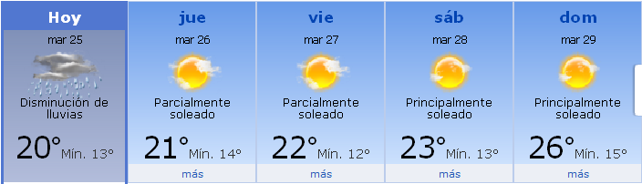
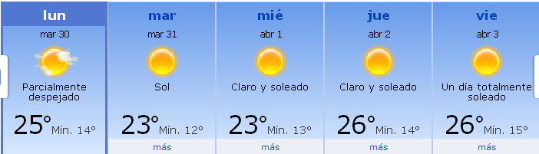

PREVISIÓN DE GENERACIÓN EÓLICA PREVISTA VIERNES 20/3
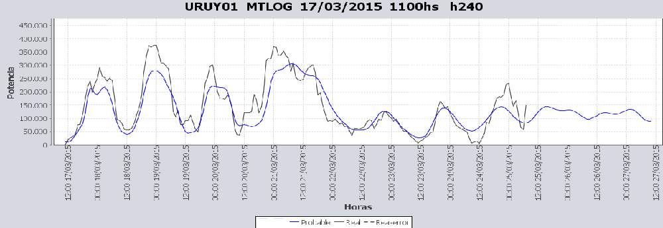

PREVISIÓN DE LLUVIAS.

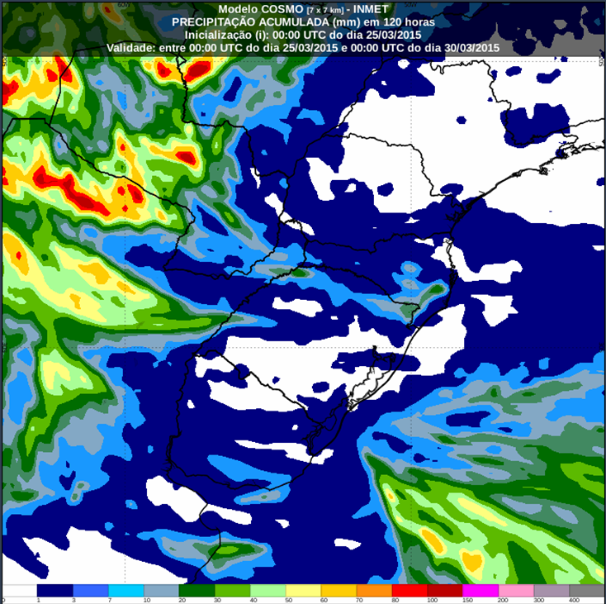
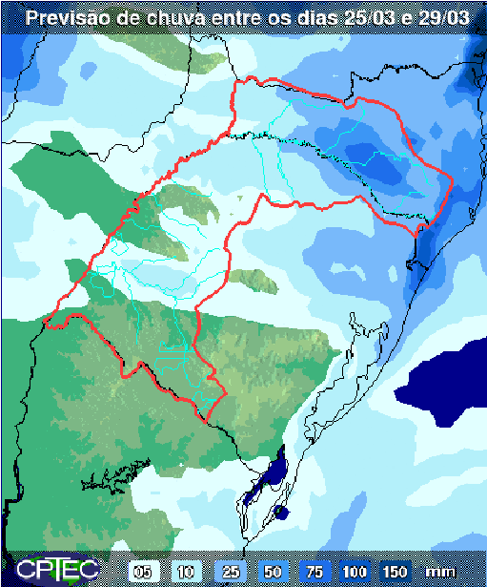
PREVISIÓN LLUVIAS, acumulado para 5 y 7 días actualizado el día 25/03/2015 (Fuente CPTEC e INMET).

LLUVIAS OCURRIDAS

LLUVIAS OCURRIDAS EN EL MES DE MARZO (SEGÚN SGE) EN LAS CUENCAS DEL RÍO NEGRO.
Prom. Hist. = Promedio acumulado histórico desde 1994.

LLUVIAS OCURRIDAS EN LOS ULTIMOS 7 DÍA, CUENCA DEL RÍO NEGRO
Nota: Datos actualizados al 25/03/2015 7:00 horas

Previsión aportes de Salto Grande (jueves)

SEMANALES.

SEMANAL DE LA PRESENTE SEMANA (miércoles)

SEMANAL DE LA SEMANA PROXIMA

ANÁLISIS A REALIZAR.

OPTIMIZACIÓN MEDIANO PLAZO, MP.
Caso 1: Política estacional vigente, aportes calculados sin lluvias previstas

SIMULACION CORTO PLAZO, CPC:

CASO 1: LIBRE, (APORTES CALCULADOS SIN LLUVIAS PREVISTAS)

CASO 2: IDEM ANTERIOR PERO CON 5 Y PTA FORZADOS

SIMULACION CORTO PLAZO, SIMSEE:

CASO 1: (APORTES CALCULADOS SIN LLUVIAS PREVISTAS), CASO LIBRE PERO CON COTA DE PALMAR MINIMA DE 37.15 M. CON PRONOSTICO DE EOLICA Y EROGADO MAXIMO EN SALTO SEGUN DISPONIBILIDAD.

CASO 2: IDEM ANTERIOR PERO CON 5° UNIDAD INDISPONIBLE

CASO 5: IDEM CASO 2 PERO CON 5° UNIDAD INDISPONIBLE

ANALISIS MENSUAL, caso con aportes en SG con excedencia de 90 %, 5° y 6° y disponibilidades posteriores reducidas

DESPACHO POR CALIDAD DE ABASTECIMIENTO.
No corresponde.

DISPONIBILIDAD DE COMBUSTIBLE.
No se prevén restricciones.

pRECIO SPOT.
El precio spot durante la semana corresponderá al costo variable de PTA.

CONCLUSIONES DE LOS ESTUDIOS REALIZADOS.

INTRODUCCIÓN.
A la fecha no existen previsiones de precipitaciones de relevancia para ninguna de las cuencas.
Las precipitaciones del mes de marzo nuevamente serán muy bajas, siendo muy probable que en la represa Palmar el acumulado sea inferior al mínimo registrado en 20 años y en Baygorria apenas lo supera por algún mm. Cabe destacar que la presente situación se esta produciendo aún con la señal de niño.
La 5° unidad de CB entro en paralelo pero actualmente esta indisponible, esperándose se resuelvan algunos inconvenientes para poder volver a encender a misma.
La demanda ha sufrido una fuerte disminución debido al fuerte descenso de las temperaturas máximas que se venían registrando. Se estima que la demanda de la presente semana sea del orden de los 189 GWh contra los 213 GWh que se produjeron en la semana 11.
La previsión de temperaturas para la semana de Turismo es similar a la de la presente semana por lo que se estima la demanda semanal será de las más bajas del año y del entorno de los 180 GWh.

Modelos
- CPC
  - Caso libre despacha Terra a pleno con cota final de 77.4 m, Palmar para cota minima permitida de 37.3 m, Motores de SB a pleno y 5° unidad de CB casi a pleno cerrando la demanda con Salto Grande y obtiene una cota de 32.7 m.
  - Un caso idéntico al anterior pero forzando térmico hasta PTA, obtiene un costo sensiblemente superior al del caso libre, puntalmente modula Terra y obtiene cota de SG de 34.85 m
- SimSEE (Versión 440)
  - Caso libre con restricción de cota en Palmar, despacha a pleno Motores y 5° de CB, PTA no a pleno (130 MW medios) y muy poquito de APR. El caso obtiene cotas de 34.6 m vistos en SG. El caso vierte en promedio 270 m3/s en Terra y la despacha a pleno.
  - Caso idéntico al caso anterior pero sin habilitar el vertido en Terra, despacha a pleno Motores, 5° de CB y PTA a pleno y obtiene cotas de 35.1 m vistos en SG y 37.4 m en Palmar despachando Terra a pleno.
  - Ídem anterior pero indisponiendo 5° unidad de CB, despacha térmico disponible a pleno hasta PTA, obteniendo cotas de 34.6 m en SG y 37 3 en Palmar
- Análisis mensual,
  - el mismo indica que en dicho escenario es necesario el despacho de PTA durante todo el mes y a partir de la semana 15 la aplicación de la metodología CAR implicaría el despacho de Térmico para cuidar Terra. Si se despacha Terra a pleno en dichas condiciones la cota final de la central dentro de 4 semanas es de 75.8 m

Despacho propuesto
En vista que de lo antes expuesto se propone el siguiente despacho:

- Auto despachados.
- Terra a pleno
- Motores de Central Batlle a pleno
- Generación distribuida convocable
- PTA hasta pleno
- Palmar hasta pleno con cota objetivo 37.3 m.
- Salto cierra la demanda.

RECOMENDACIONES Y CONCLUSIONES.
Se presentaron en el punto anterior.

INTERCAMBIOS PROGRAMADOS PARA LA SEMANA 13.

CONTRATOS.
No hay contratos operativos.

IMPORTACIÓN OCASIONAL (ARGENTINA).
No se prevé.

EXPORTACIÓN DE EXCEDENTES HIDRÁULICOS.
No se prevé.

EXPORTACIÓN DE GENERACIÓN TÉRMICA.
No se prevé.

IMPORTACIÓN A TRAVÉS DE CONVERSORA RIVERA-LIVRAMENTO.
No se prevé.

IMPORTACIÓN A TRAVÉS DE GARABÍ.
No se prevé.

OTRAS FUENTES DE GENERACIÓN.
- No se dispone de información.

BOLSAS DE ENERGIA INTERCAMBIADAS.
- Uruguay debe al sistema brasileño de energía de vertimiento aprox. 0.3 GWh contabilizada hasta el 9/3/11.
- Durante la semana 49 del año 2009 se brindó apoyo a Brasil por un monto de 2128 MWh.
- El día 4/1/10 se brindó apoyo a Brasil por un monto de 19 MWh.
- Argentina debe a Uruguay una bolsa de energía de 132 MWh.

INDISPONIBILIDADES y limitaciones DE UNIDADES DE GENERACIÓN.

INDISPONIBILIDADES DE UNIDADES DE GENERACIÓN.

LIMITACIONES DE UNIDADES DE GENERACIÓN.

INDISPONIBILIDADES RELEVANTES de equipos de trasmision.
